Струнный карниз

Содержание:
- Струнный карниз: преимущества
- Конструкция струнного карниза
- Установка струнного карниза для штор
- Правила эксплуатации

Как же прекрасно, после тяжелого рабочего дня, вернутся в свой теплый и уютный дом. Туда, где все до последней мелочи свое: милое и родное. Особенность, шарм, уют и теплоту каждому дому придает его оформление, в том числе, и текстильное. Гобелены на стенах, чехлы на диванах, скатерть на столе, шторы на окнах – все имеет значение. Все это можно создать своими руками. Нужно только желание и чуточку терпения. И каким бы не был дом, незаменимым аксессуаром в любой жилой комнате всегда были и остаются шторы. Но при оформлении интерьера в том или ином стиле, очень важно правильно подобрать не только шторы, а и карнизы к ним. Особого внимания заслуживает струнный карниз для штор, который все больше и больше завоевывает популярность.
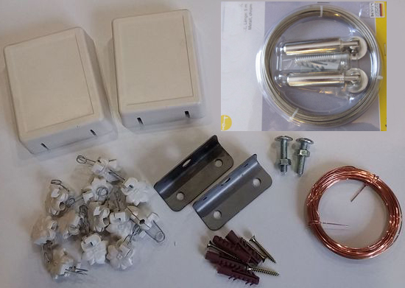

Его основные преимущества:
- Возможности использования в любом доме. Струнный карниз можно крепить как на стену, так и на потолок. Для этого вида карнизов не имеет значение ровность стены. Или, скорее даже наоборот, с его помощью можно очень выгодно обыграть неровный или многоуровневый потолок.
- Доступность цен на материалы.
- Простота в установке.
- Визуальная простота и легкость в использовании.
- Компактный размер
- Продолжительность использования.

Конструкция струнного карниза
Главный элемент этого карниза – это натянутая струна для штор из очень крепкой стали. Крепится она с помощью специальных устройств – кронштейнов.
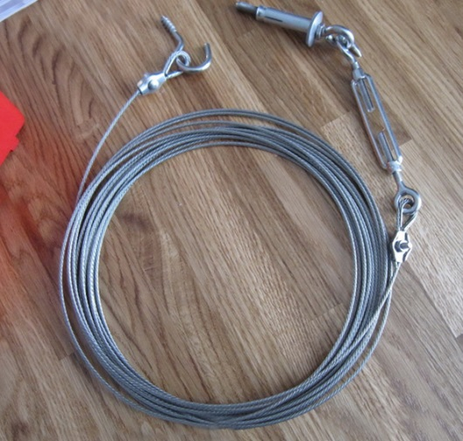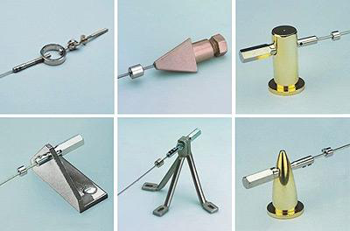
Держатели могут быть разной формы, размера и цвета. Выбираются они в стиле общего интерьера комнаты. Крепятся они на потолок или стену.
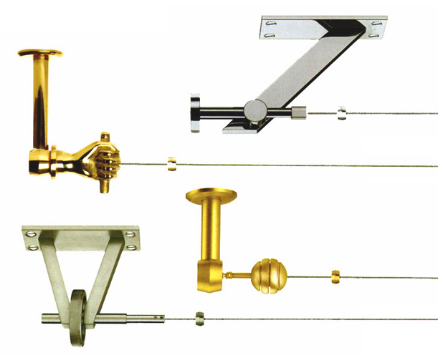

Максимальная длина карниза – пять метров. Карниз, при необходимости, монтируется в несколько рядов, на кронштейнах. Выбор количества рядов карниза зависит от текстильного оформления окна. Для каждого элемента шторного убранства: ламбрекена, портьер, тюли планируется отдельная струна. Струны для потолочных штор стальные, поэтому струнный карниз не только самый изящный, но и достаточно прочный.
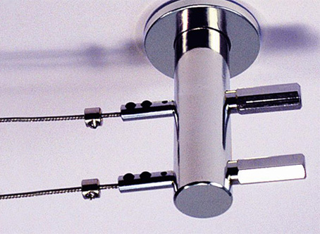
Для того, чтобы закрепить полотно шторы на струне, используют специальные крючки, клипсы или зажимы.
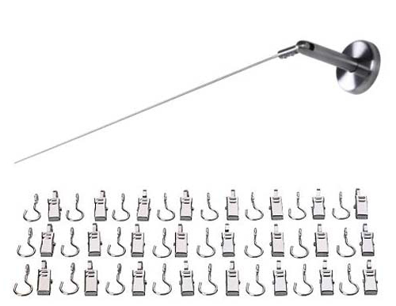
Крючки. Это классический элемент любого карниза.
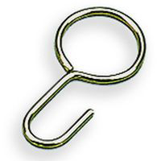
Крючки нуждаться в наличие на шторе специальной тесьмы с петлями.
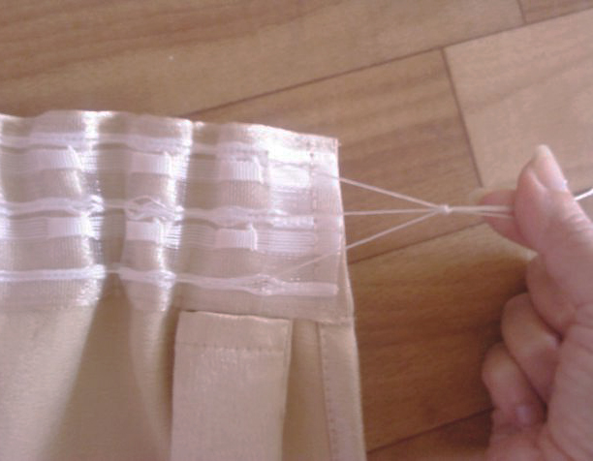
В эксплуатации, выглядит это так:
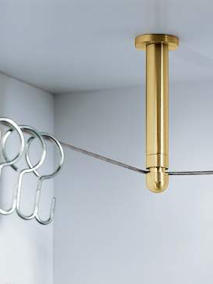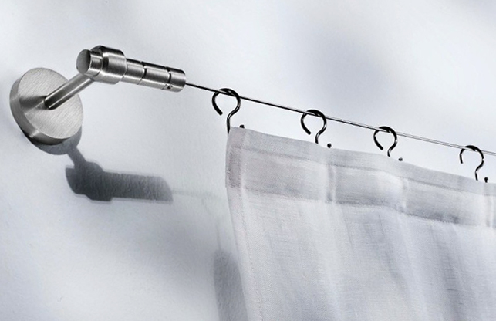
Клипсы. Это два магнита, объединены между собой тросиком.
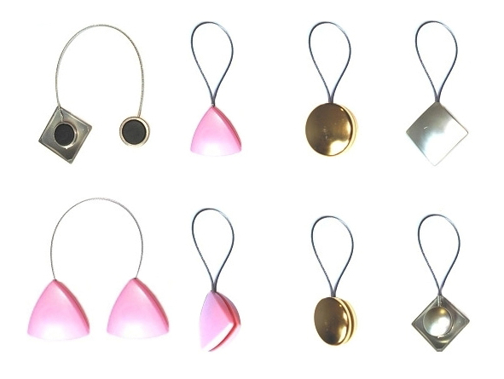
Клипсы покорили пользователей своей легкостью и простотой в эксплуатации. Перекинув тросик клипсы через струну карниза, очень просто закрепить штору. Помимо легкости в использовании клипсы не требуют дополнительных шторных лент с петлями или любых других приспособлений. Этот вид крепления не травмирует ткань шторного полотна, что, несомненно, есть важным его достоинством.
В эксплуатации, выглядит это так:
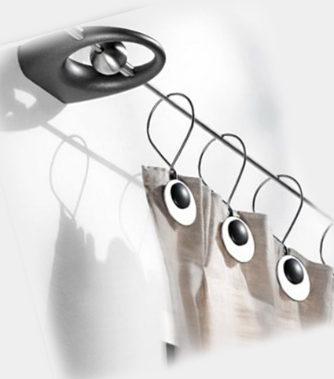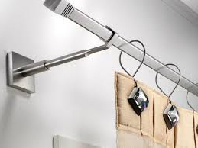
Но и у клипс есть свой недостаток. Они просты, легки, прекрасны в интерьере для легких тканей и вуалей, но не желательны в использовании с тяжелыми портьерами. Есть риск, что просто не удержат их.
Зажимы – это прекрасный элемент струнного карниза, который очень прост в использовании, не требует наличия шторной тесьмы, и способен удержать более плотные гардины, нежели клипсы.
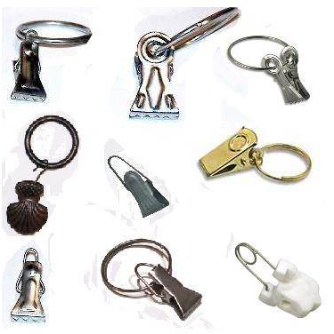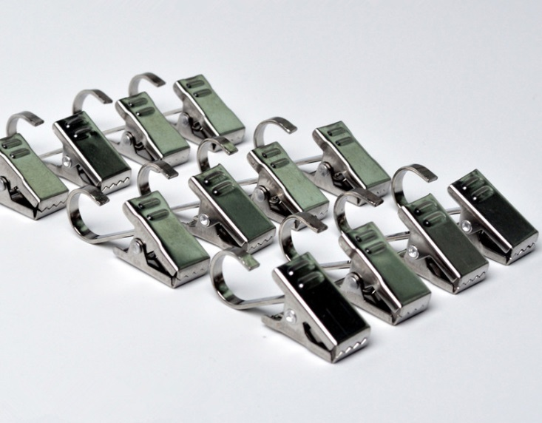
Единственное, на что стоило бы все-таки обратить внимание, так это на то, что «зубчики» зажима могут травмировать полотно шторной ткани.
В эксплуатации, выглядит это так:
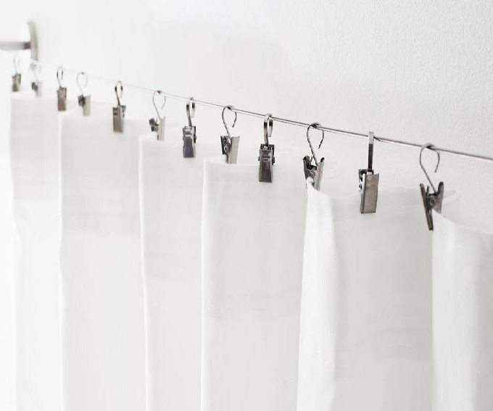
Конструкция не сложная. Вариации использования – разные. В зависимости от шторного оформления окна, можно подобрать подходящие крепления, как гардин, так и самой струны. Все это говорит об универсальности струнного карниза. Не нужно быть виртуозом, чтобы сделать этот карниз незаметным для глаза, а оформление окна максимально нежным и воздушным.

Установка струнного карниза для штор.
Прежде чем установить струнный карниз для штор в своем помещении, очень важно не пропустить самый первый этап – приобретения самого карниза. В процессе покупки необходимо проверить:
- все ли движущие элементы карниза в рабочем состоянии;
- хорошо ли работает затяжной винт;
- трос, декоративные зажимы или крючки должны быть без металлических заусениц и иметь плавный ход.

Если качество карниза устраивает, то можно приступать к установке.
- Наметить карандашом место кронштейнов на стене или потолке. Если струна будет прикрыта профилем, лучше это сделать с помощью уровня, параллельно относительно пола. Иначе, строго параллельно относительно потолка. Так же нужно наметить промежуточные кронштейны, если таковые необходимы.
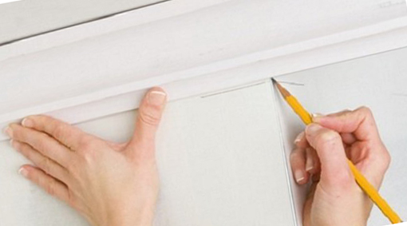
- После, необходимо подобрать сверло, плотность которого, зависит от строительного материала потолка, на который фиксируется карниз или стены. При помощи инструмента делаются отверстия.
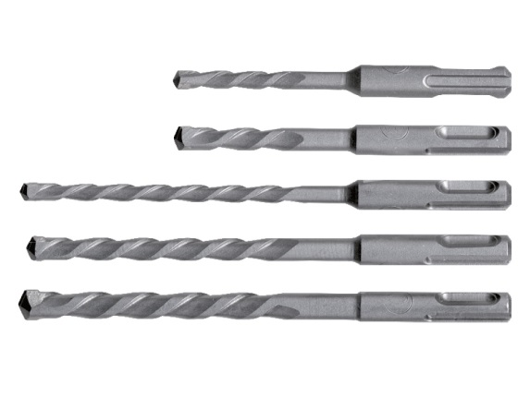
- Укрепляются отверстия дюбелями (чопами), после чего, в них – вкручиваются шурупы. Закручивать их нужно до тех пор, пока опорные кронштейны плотно не пристанут к стене или потолку.
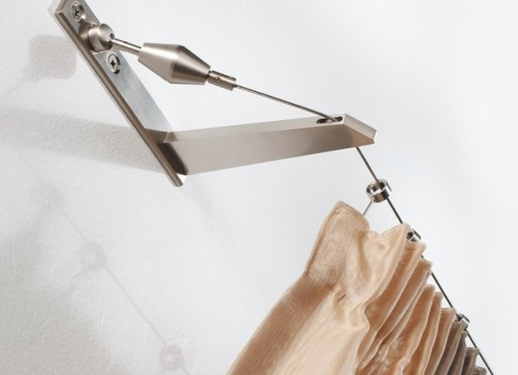
- Струну распускают, чтобы пресечь кручение.
- Струну нужно протянуть через полученное отверстие первого кронштейна, потом через промежуточные, и так до последнего. В последнем кронштейне струну аккуратно повернуть, через специальное отверстие, в противоположном направлении. Вернуть в исходное отверстие первого кронштейна. Закрепить.
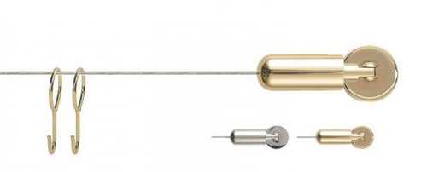
- Прокручивая болт в кронштейне, достичь нужного натяжения.
- Трос закрепить. Лишнее удалить.
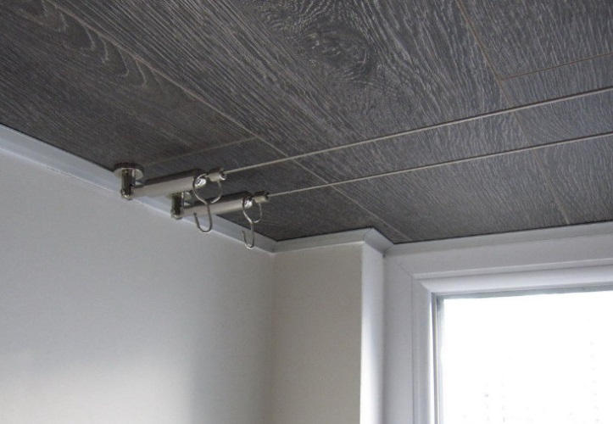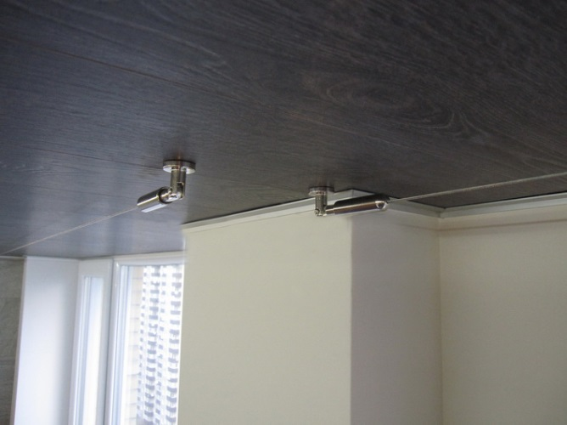
В процессе эксплуатации возможно провисание штор. Не стоит этого пугаться. Струну всегда можно подкрутить.

Правила эксплуатации
Струнный – является универсальным среди карнизов. Ему не станет помехой неровный потолок или кривая стела. Современный струнный карниз практически незаметен, а его фурнитура изысканна. Штора на таком карнизе идеально поддержит композицию с жалюзи или римской шторой, что сделает ее универсальной в любом помещении. Это прекрасный элемент декора, для создания уюта в каждой комнате.
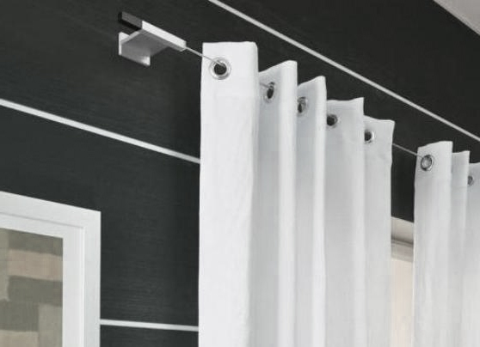
Но, все же, важно помнить, что струнный карниз лучше устанавливать в помещении, которое проветривается. Тогда элементы карниза не будут поддаваться коррозии.
Не стоит использовать карниз для очень тяжелых портьер. Трос может провиснуть.
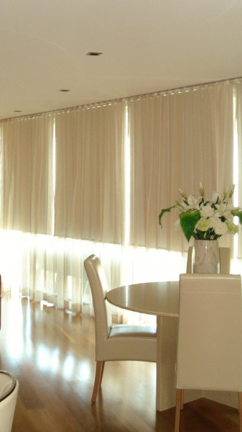
Струнный карниз безупречен, для легких жаккардовых тканей, вуалей, атласа или хлопка. Он создает легкость и воздушность в интерьере. Благодаря своей незаметности, нет ощущения громоздкости на окнах. Оправданным он является в небольших помещениях, расширяя их и визуально поднимая потолки.
В комнате, с необходимостью ограничивать поток солнечного света, можно с легкостью использовать две струны, и украсить окошко вуалью и гардинами. Самое большое преимущество именно в легкости передвижения гардин. В таком виде карниза никогда крючки не цепляют друг дружку, и одна полоса ткани не препятствует скольжению другой.
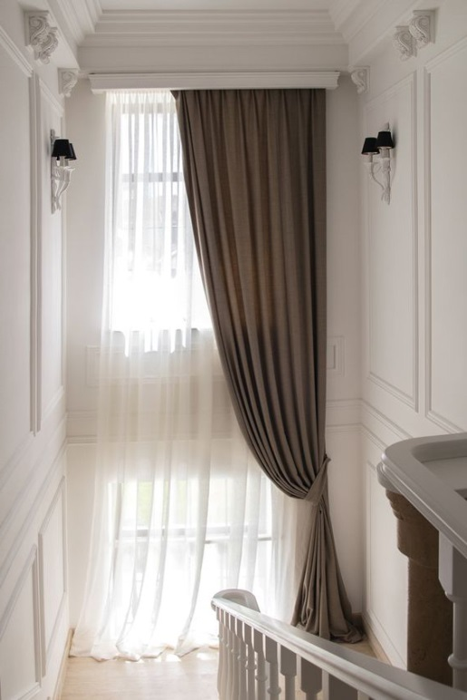
Если струнный карниз установлен правильно, то, в процессе эксплуатации, он не доставит неудобств и разочарований.
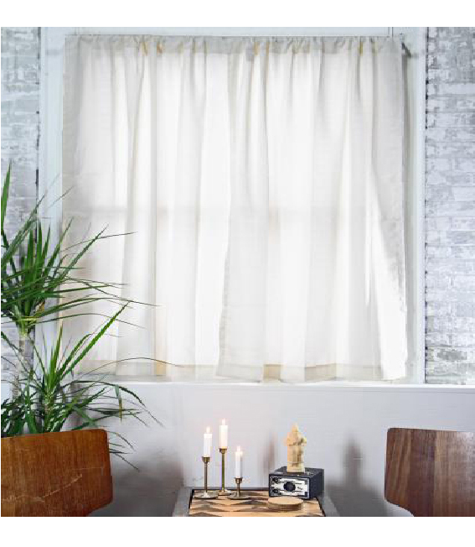
Зная все достоинства и недостатки, можно сделать выбор в пользу струнного карниза, или отказаться от него. Но, если дизайнерское решение нашло поддержку среди материалов исполнения, и недостатки карниза ничем не отразятся на потребностях пользователя, то это станет прекрасным эстетическим центром любого помещения.

